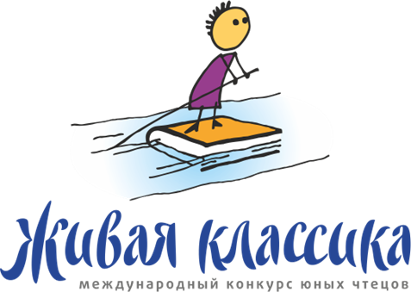

Рекомендательный список литературы, предлагаемый для прочтения
в рамках всероссийского конкурса юных чтецов
«Живая классика»

Г. Александрова – «Как Кузька хотел взрослым стать»
С. П. Алексеев – «Герои Великой Отечественной» (сборник рассказов)
Л. Андреев – «Кусака» (сборник рассказов)
В. П. Астафьев – «Васюткино озеро» (сборник рассказов и повестей)
М. Бершадская – «Большая маленькая девочка»
В. Богомолов – «Иван. Зося» (повести)
«Весёлые рассказы о школе» (сборник рассказов таких авторов, как: В. Голявкина, И. Пивоваровой и др. авторов)
«Весёлый старт» (сборник рассказов таких авторов, как: М. Пляцковского, Ю. Вийра, Л. Яхнина и др.)
С. Георгиев – «Школьные истории, весёлые и разные» (сборник рассказов)
Л. Гераскина – «В стране невыученных уроков»
Н. Гернет, Г. Ягдфельд – «Катя и крокодил»
О. Грошева – «Славкины истории в шутку и всерьёз»
А. Иванов – «Хитрая ворона»
Л. Кассиль – «Рассказы о войне» (сборник рассказов)
Ю. И. Коваль – «Приключения Васи Куролесова»
В. Постников – «Карандаш и Самоделкин в деревне Козявкино»
«Рассказы о Великой войне и Великой Победе» (сборник рассказов)
С. Сахарнов – «Гак и Буртик в Стране бездельников»
Л. Толстой – «Филипок» (сказки. Басни и рассказы)
Э. Успенский – «Смешные рассказы для детей»
«Ученье – свет!» (сборник рассказов таких авторов, как: Л. Пантелеева, В.В. Голявкина и др.)
Е. Шварц – «Сказка о потерянном времени» (сказки)

